**РОССИЙСКИЙ УНИВЕРСИТЕТ ДРУЖБЫ НАРОДОВ**

**Факультет физико-математических и естественных наук**

**Кафедра прикладной информатики и теории вероятностей**

**ОТЧЕТ**

**по лабораторной работе № 1**

*дисциплина: Моделирование сетей передачи данных*

Студент: Абрамян А. А.

Группа: НПИбд-01-20

**МОСКВА**

2023 г.

**Цель работы**

Целью данной работы является развёртывание в системе виртуализации (например, в VirtualBox) mininet, знакомство с основными командами для работы с Mininet через командную строку и через графический интерфейс.

**Описание процесса выполнения работы**

**Постановка задачи**

1. Настройка стенда виртуальной машины Mininet
2. Подключение к виртуальной машине
3. Основы работы в Mininet

**Порядок выполнения работы**

**Настройка стенда виртуальной машины Mininet**

Перейдите в репозиторий Mininet. Скачайте актуальный релиз ovf-образа виртуальной машины. – При необходимости переместите скачанный образ в каталог для работы, затем распакуйте его. – Запустите систему виртуализации и импортируйте файл .ovf. – Перейдите в настройки системы виртуализации и уточните параметры настройки виртуальной машины. В частности, для VirtualBox выберете импортированную виртуальную машину и перейдите в меню Машина Настроить . Перейдите к опции «Система». Если внизу этого окна есть сообщение об обнаружении неправильных настроек, то, следуя рекомендациям, внесите исправления. Например, может потребоваться увеличить видеопамять виртуальной машины и изменить тип графического контроллера на рекомендуемый. В настройках сети первый адаптер должен иметь подключение типа NAT. Для второго адаптера укажите тип подключения host-only network adapter (виртуальный адаптер хоста), который в дальнейшем вы будете использовать для входа в образ виртуальной машины. В этом режиме адаптер хоста использует специальное устройство vboxnet0, создает подсеть и назначает IP-адрес сетевой карте гостевой операционной системы. Если данный режим не получается выбрать в настройках, то воспользуйтесь менеджером сетей хоста в VirtualBox для создания сети и настройки адаптера. – Запустите виртуальную машину с Mininet.

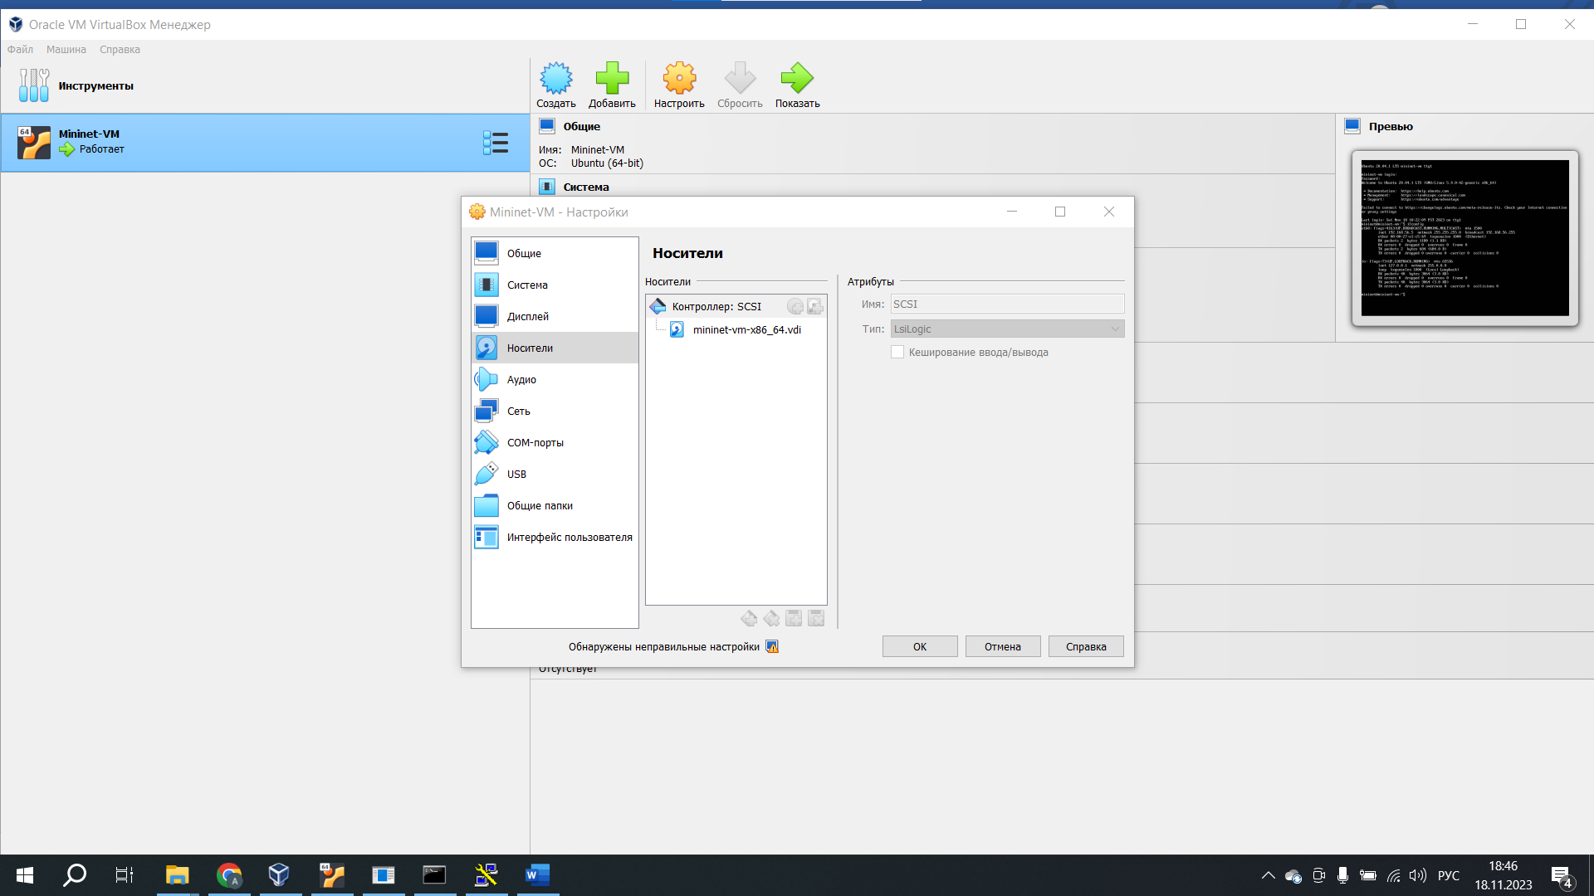

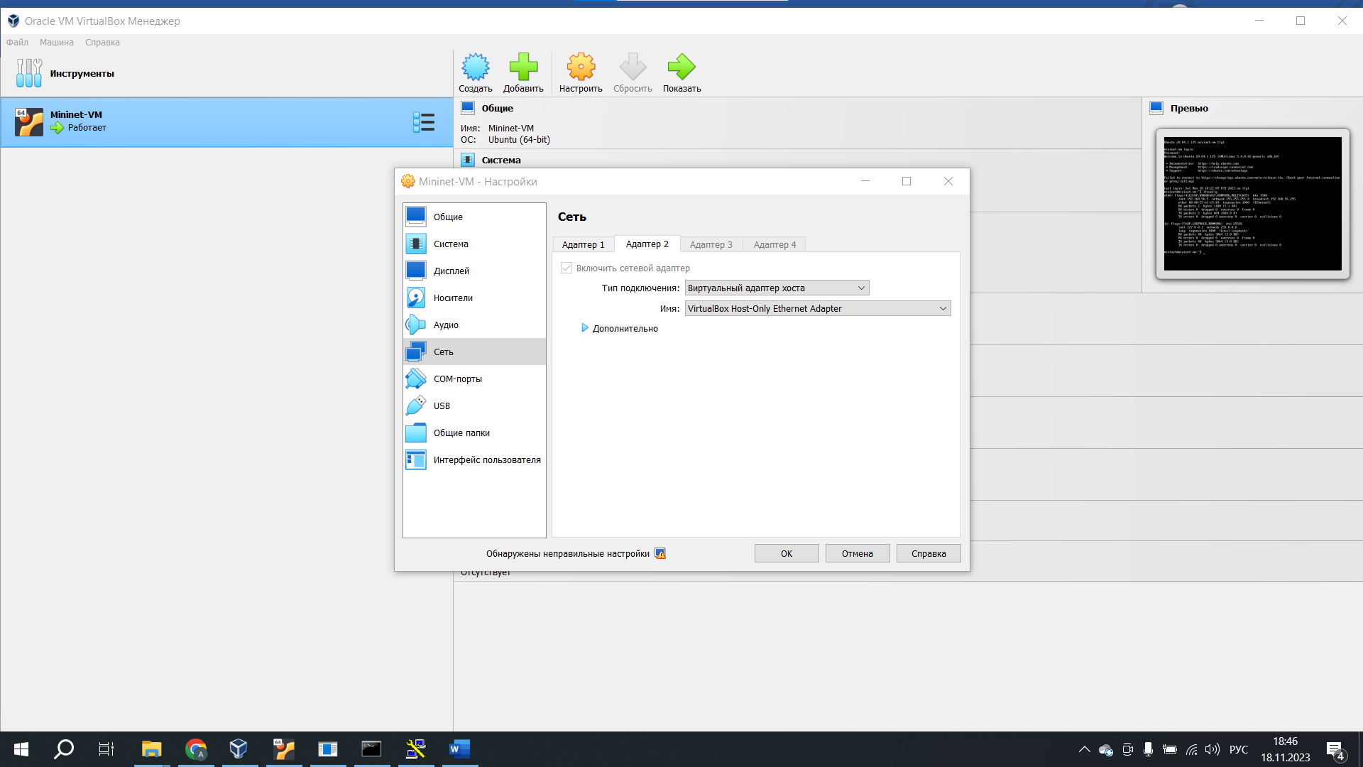

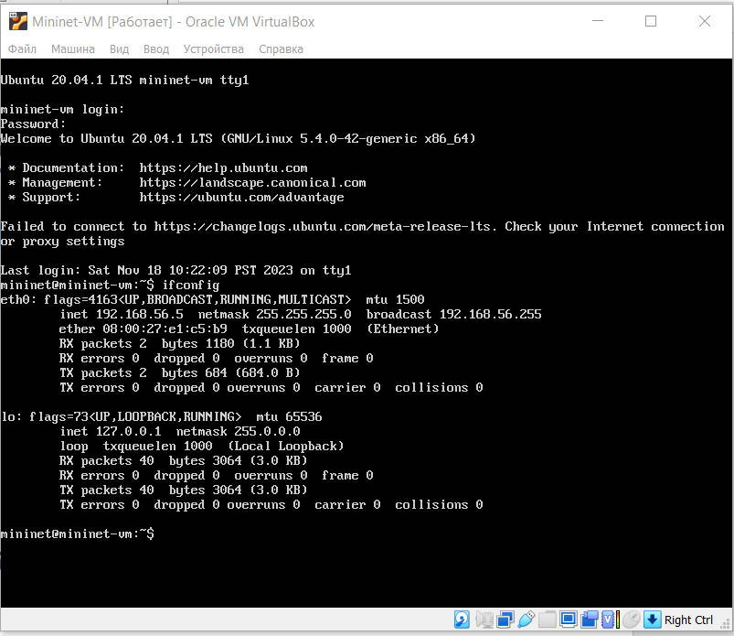

**Подключение к виртуальной машине**

Залогиньтесь в виртуальной машине: – login: mininet – password: mininet – Посмотрите адрес машины: ifconfig



Подключитесь к виртуальной машине (из терминала хостовой машины):

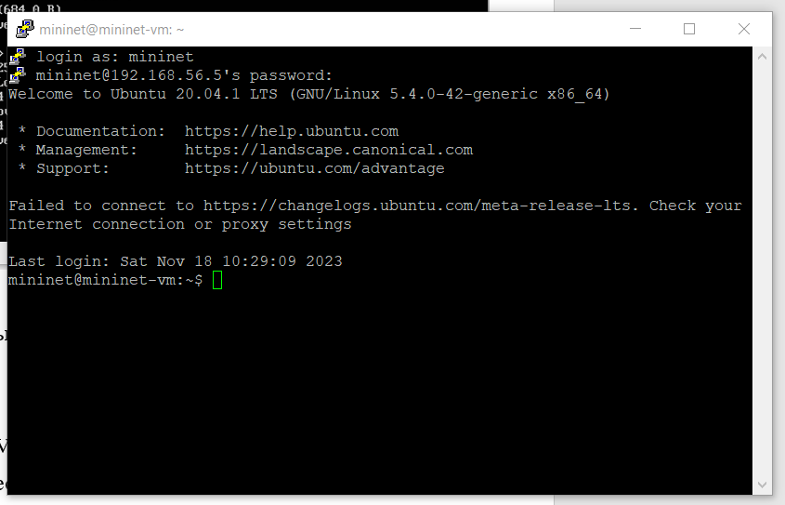

**Основы работы в Mininet**

**Настройка соединения X11 для суперпользователя**

При попытке запуска приложения из-под суперпользователя возникает ошибка: X11 connection rejected because of wrong authentication. Ошибка возникает из-за того, что X-соединение выполняется от имени пользователя mininet, а приложение запускается от имени пользователя root с использованием sudo. Для исправления этой ситуации необходимо заполнить файл полномочий /root/.Xauthority, используя утилиту xauth. Скопируйте значение куки (MIT magic cookie)1 пользователя mininet в файл для пользователя root:

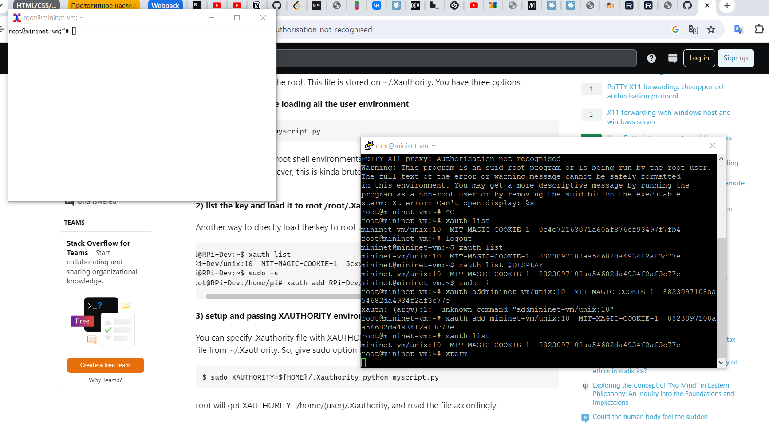

**Работа с Mininet с помощью командной строки**

Вызов Mininet с использованием топологии по умолчанию. – Для запуска минимальной топологии введите в командной строке: sudo mn

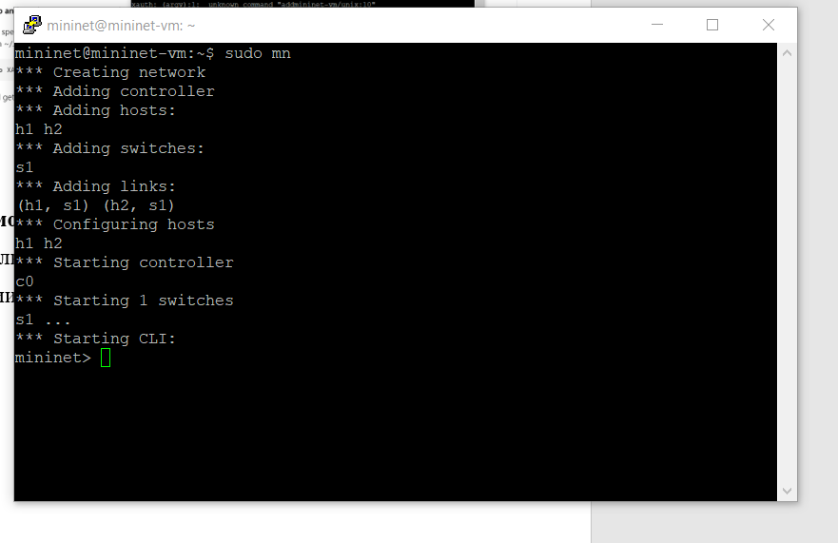

Эта команда запускает Mininet с минимальной топологией, состоящей из коммутатора, подключённого к двум хостам. – Для отображения списка команд интерфейса командной строки Mininet и примеров их использования введите команду в интерфейсе командной строки Mininet: help – Для отображения доступных узлов введите: nodes

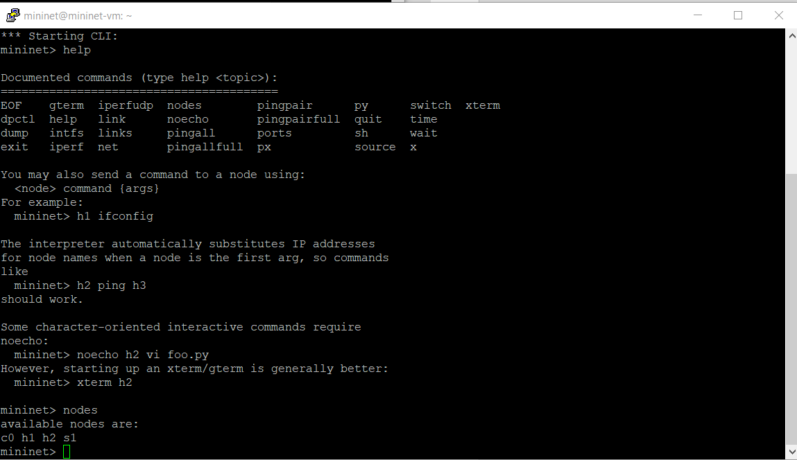

Вывод этой команды показывает, что есть два хоста (хост h1 и хост h2) и коммутатор (s1).

Иногда бывает полезно отобразить связи между устройствами в Mininet, чтобы понять топологию. Введите команду net в интерфейсе командной строки Mininet, чтобы просмотреть доступные линки: net

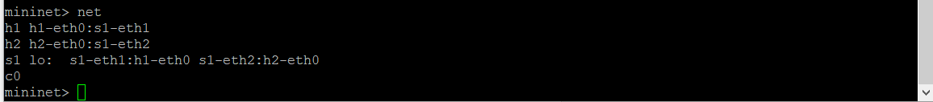

Вывод этой команды показывает: – Хост h1 подключён через свой сетевой интерфейс h1-eth0 к коммутатору на интерфейсе s1-eth1. – Хост h2 подключён через свой сетевой интерфейс h2-eth0 к коммутатору на интерфейсе s1-eth2. – Коммутатор s1: – имеет петлевой интерфейс lo. – подключается к h1-eth0 через интерфейс s1-eth1. – подключается к h2-eth0 через интерфейс s1-eth2.

Mininet позволяет выполнять команды на конкретном устройстве. Чтобы выполнить команду для определенного узла, необходимо сначала указать устройство, а затем команду, например:

h1 ifconfig

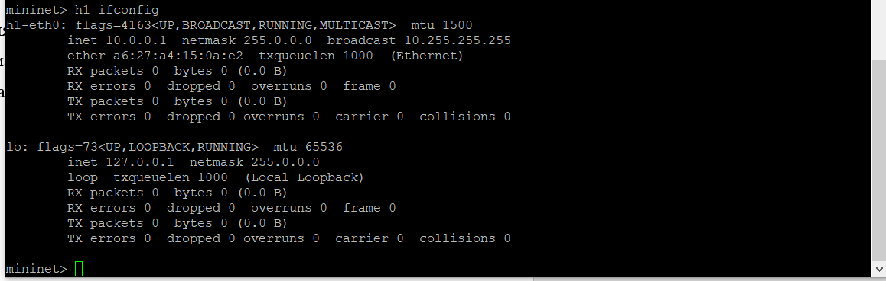

Эта запись выполняет команду ifconfig на хосте h1 и показывает интерфейсы хоста h1 — хост h1 имеет интерфейс h1-eth0, настроенный с IP-адресом 10.0.0.1, и другой интерфейс lo, настроенный с IP-адресом 127.0.0.1.

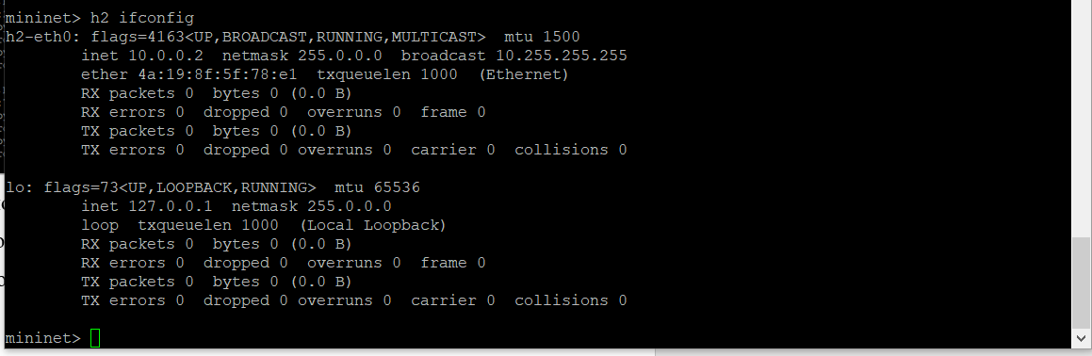

Эта запись выполняет команду ifconfig на хосте h2 и показывает интерфейсы хоста h2 — хост h2 имеет интерфейс h2-eth0, настроенный с IP-адресом 10.0.0.2, и другой интерфейс lo, настроенный с IP-адресом 127.0.0.1.

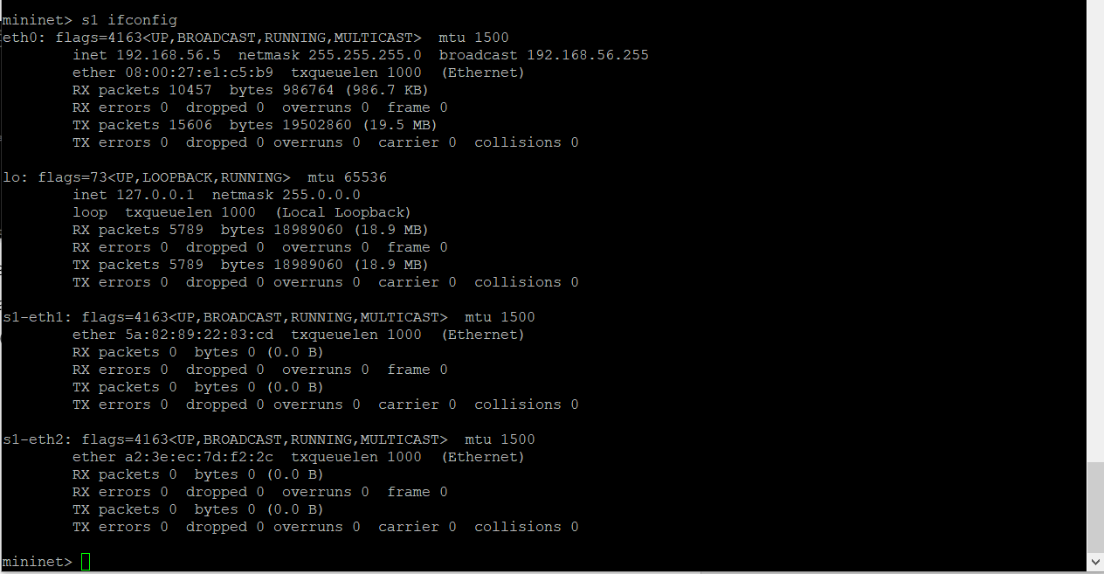

Эта запись выполняет команду ifconfig на коммутаторе s1 и показывает Коммутатор s1: – имеет петлевой интерфейс lo. – подключается к h1-eth0 через интерфейс s1-eth1. – подключается к h2-eth0 через интерфейс s1-eth2.

**Проверка связности.**

По умолчанию узлам h1 и h2 назначаются IP-адреса 10.0.0.1/8 и 10.0.0.2/8 соответственно. Чтобы проверить связь между ними, вы можете использовать команду ping. Команда ping работает, отправляя сообщения эхо-запроса протокола управляющих сообщений Интернета (ICMP) на удалённый компьютер и ожидая ответа. Например, команда h1 ping 10.0.0.2 проверяет соединение между хостами h1 и h2. Для остановки теста нажмите Ctrl + c .

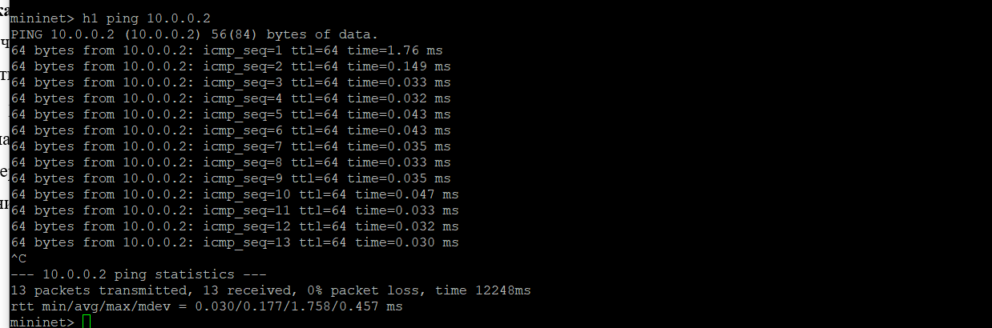

**Остановка эмуляции.**

Для завершения работы режима эмуляции mininet используйте команду exit Заметим, что команда sudo mn -c часто используется в терминале для очистки предыдущего экземпляра Mininet (например, после сбоя).

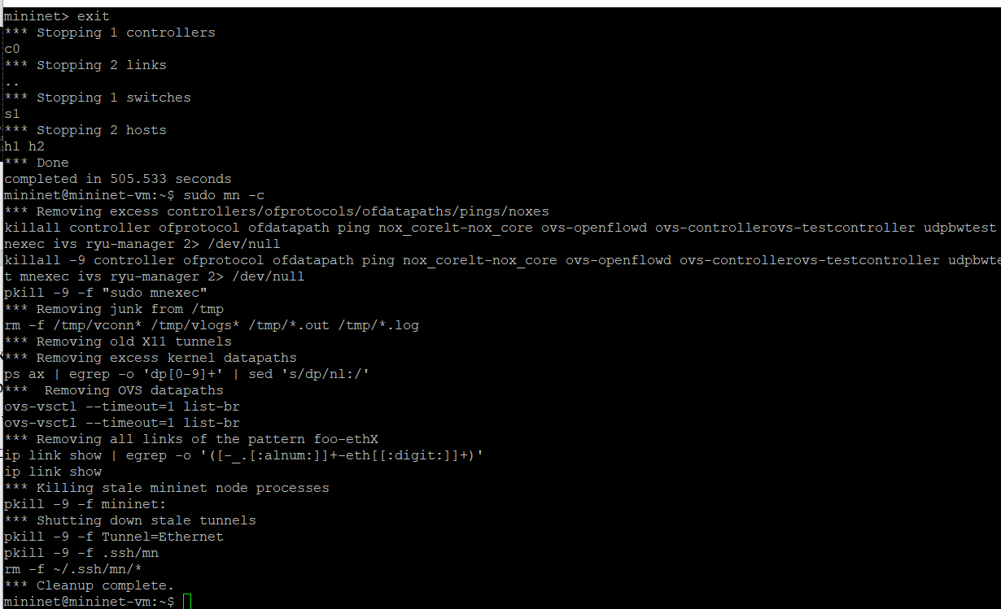

**Построение и эмуляция сети в Mininet с использованием графического интерфейса**

**Построение топологии сети.**

В терминале виртуальной машины mininet запустите MiniEdit: sudo ~/mininet/mininet/examples/miniedit.py Основные кнопки: – Select: позволяет выбирать/перемещать устройства. Нажатие Del на клавиатуре после выбора устройства удаляет его из топологии. – Host: позволяет добавить новый хост в топологию. После нажатия этой кнопки щелкните в любом месте пустого холста, чтобы вставить новый хост. – Switch: позволяет добавить в топологию новый коммутатор. После нажатия этой кнопки щёлкните в любом месте пустого холста, чтобы вставить переключатель.

– Link: соединяет устройства в топологии. После нажатия этой кнопки щелкните устройство и перетащите его на второе устройство, с которым необходимо установить связь. – Run: запускает эмуляцию. После проектирования и настройки топологии нажмите кнопку запуска. – Stop: останавливает эмуляцию.

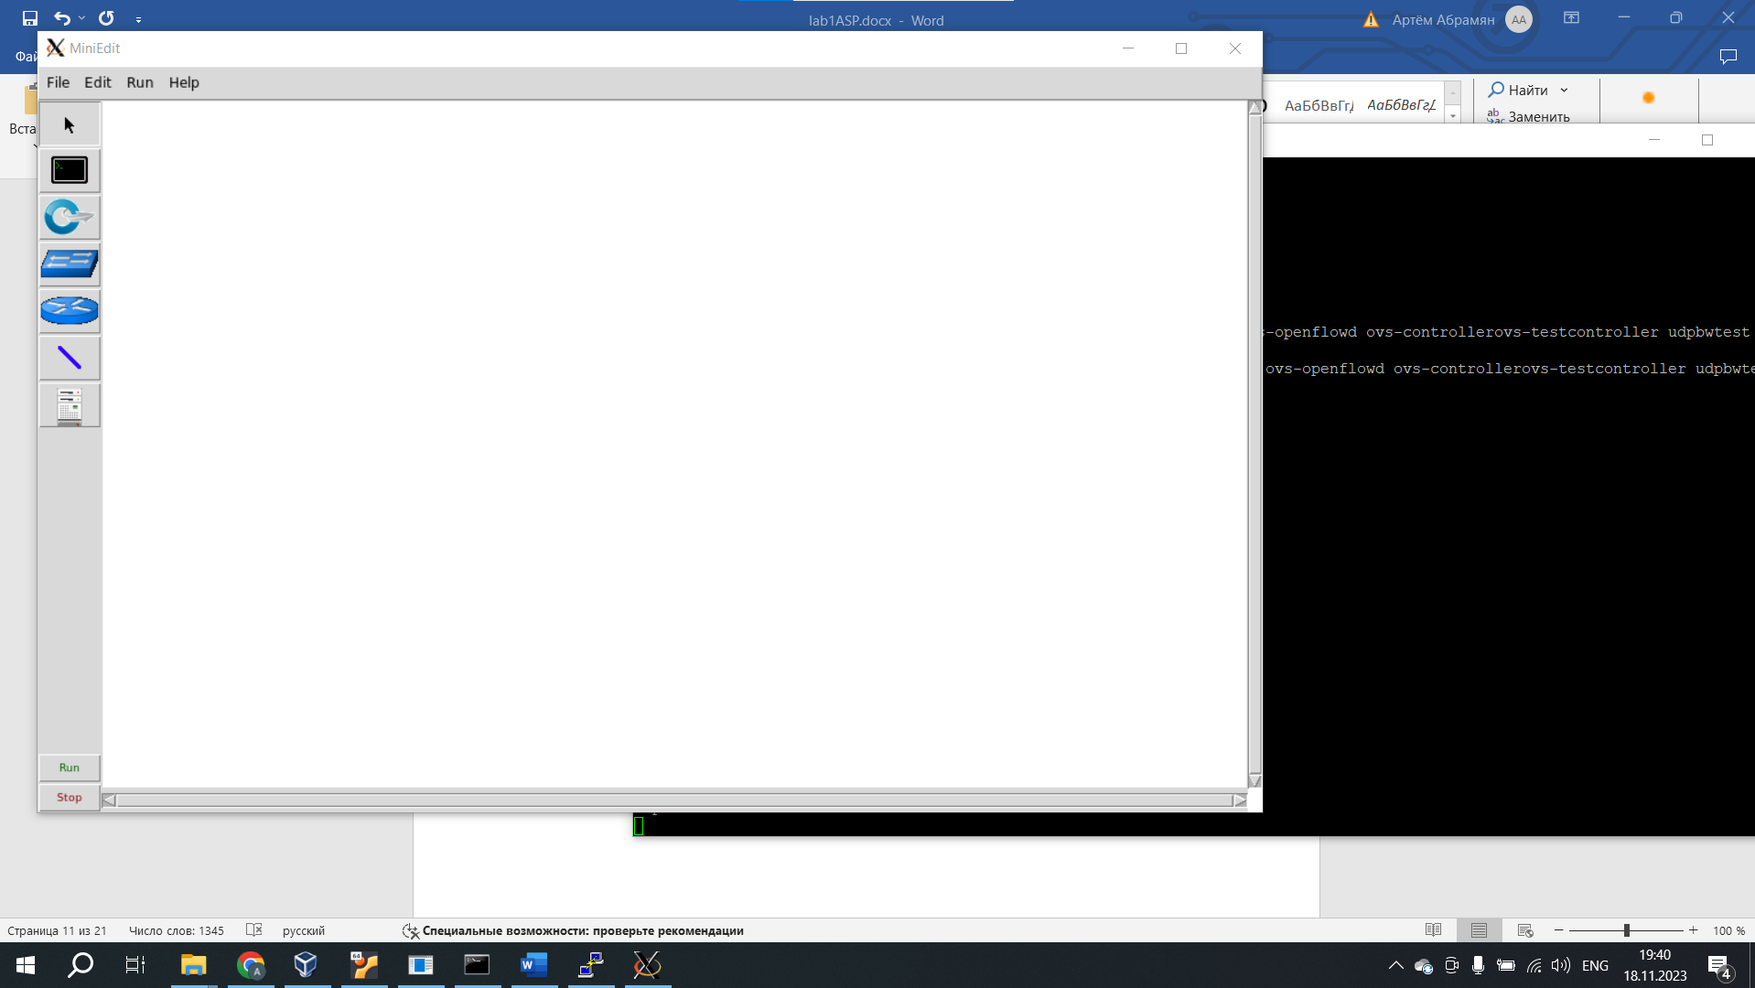

Добавьте два хоста и один коммутатор, соедините хосты с коммутатором. – Настройте IP-адреса на хостах h1 и h2. Для этого удерживая правую кнопку мыши на устройстве выберите свойства. Для хоста h1 укажите IP-адрес 10.0.0.1/8, а для хоста h2 — 10.0.0.2/8.

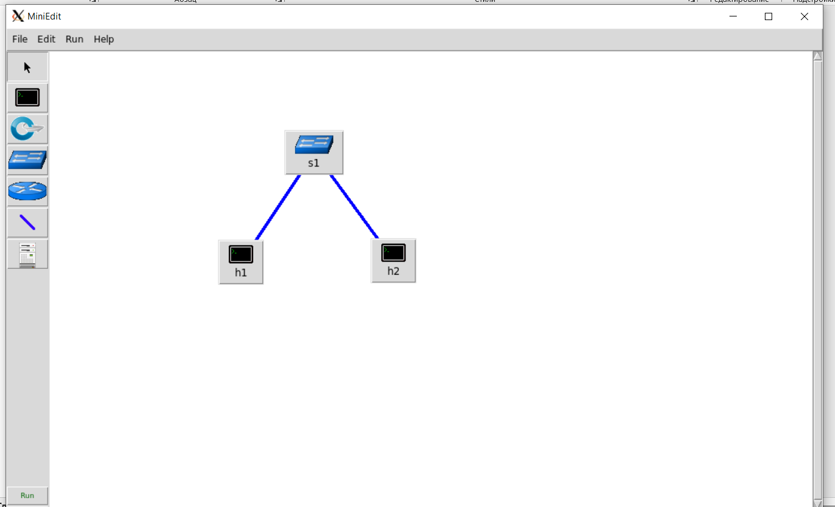

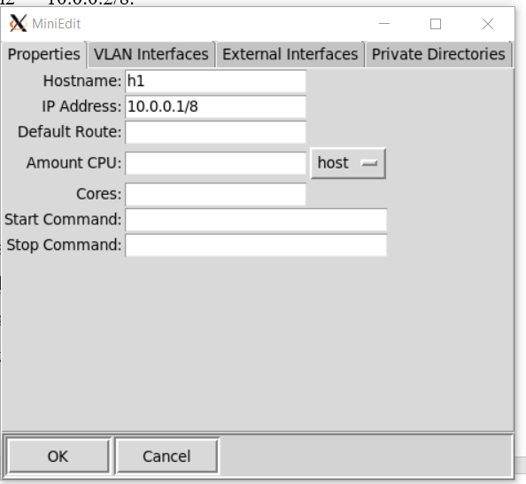

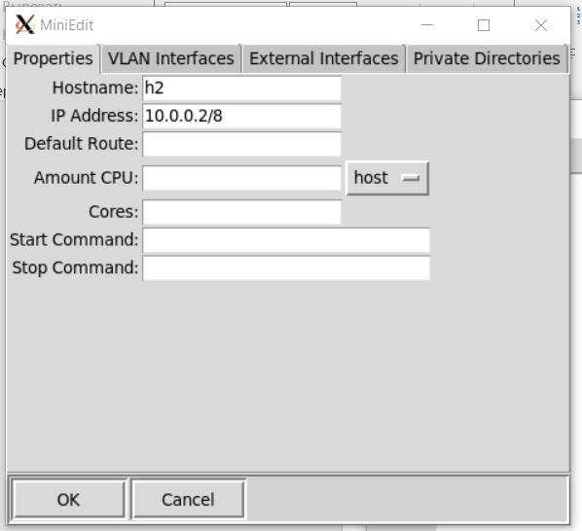

**Проверка связности.**

– Перед проверкой соединения между хостом h1 и хостом h2 необходимо запустить эмуляцию. Для запуска эмуляции нажмите кнопку Run. После начала эмуляции кнопки панели MiniEdit станут серыми, указывая на то, что в настоящее время они отключены. – Откройте терминал на хосте h1, удерживая правую кнопку мыши на хосте h1 и выбрав Terminal. Это действие позволит выполнять команды на хосте h1. – Откройте терминал на хосте h2. – На терминале хоста h1 введите команду ifconfig, чтобы отобразить назначенные ему IP-адреса. Интерфейс h1-eth0 на хосте h1 должен быть настроен с IP-адресом 10.0.0.1 и маской подсети 255.0.0.0. – Повторите эти действия на хосте h2. Его интерфейс h2-eth0 должен быть настроен с IP-адресом 10.0.0.2 и маской подсети 255.0.0.0. – Проверьте соединение между хостами, введя в терминале хоста h1 команду ping 10.0.0.2. Для остановки теста нажмите Ctrl + c . – Остановите эмуляцию, нажав кнопку Stop.

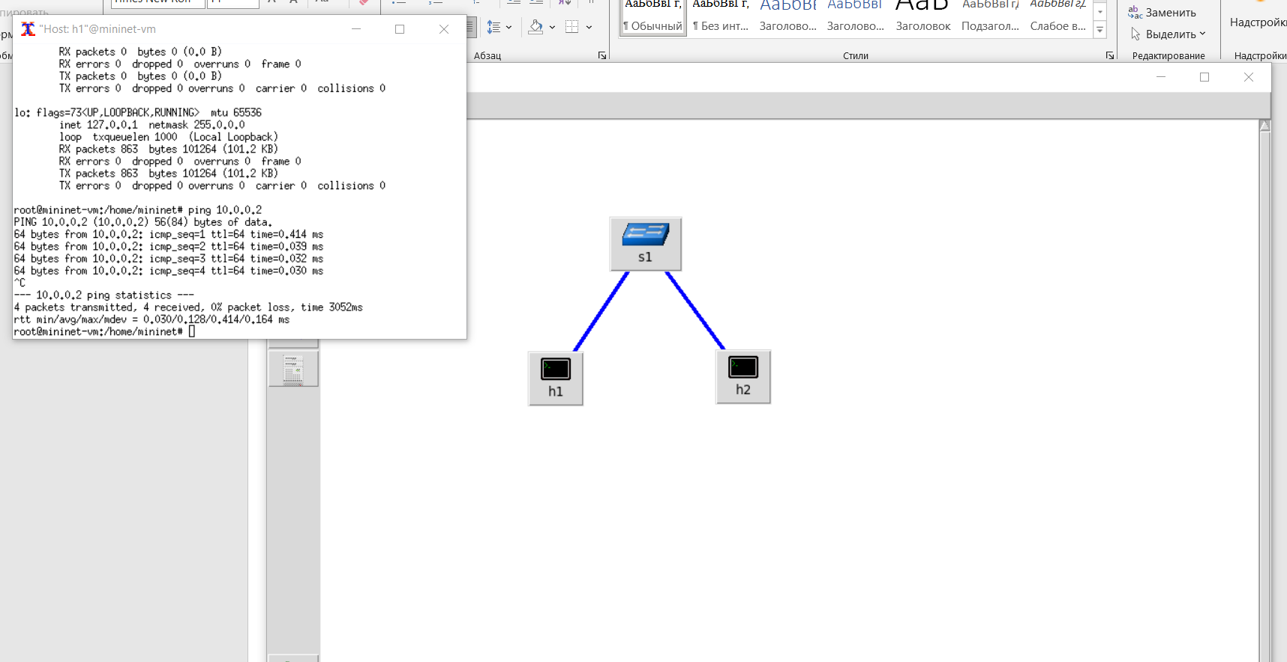

**Автоматическое назначение IP-адресов.**

Ранее IP-адреса узлам h1 и h2 были назначены вручную. В качестве альтернативы можно полагаться на Mininet для автоматического назначения IP-адресов. – Удалите назначенный вручную IP-адрес с хостов h1 и h2. – В MiniEdit нажмите Edit Preferences . По умолчанию в поле базовые значения IP-адресов (IP Base) установлено 10.0.0.0/8. Измените это значение на 15.0.0.0/8. – Запустите эмуляцию, нажав кнопку Run. – Откройте терминал на хосте h1, удерживая правую кнопку мыши на хосте h1 и выбрав Terminal. – Чтобы отобразить IP-адреса, назначенные хосту h1, введите команду ifconfig Интерфейс h1-eth0 на узле h1 теперь имеет IP-адрес 15.0.0.1 и маску подсети 255.0.0.0.

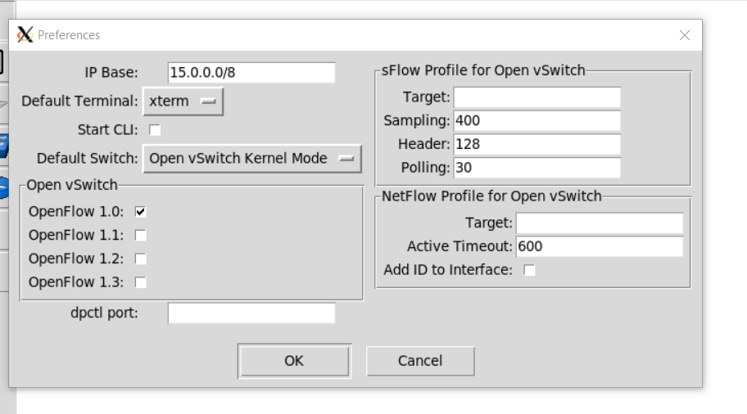

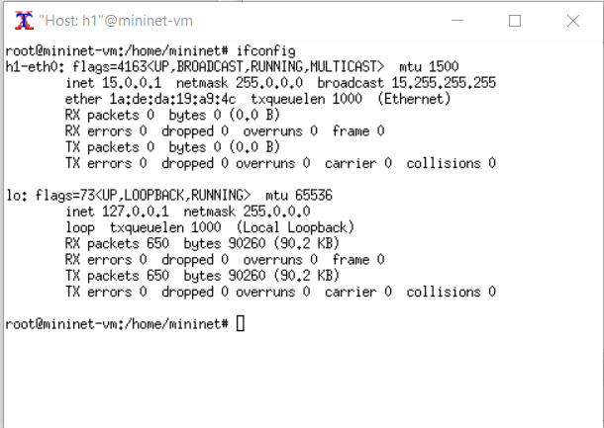

Вы также можете проверить IP-адрес, назначенный хосту h2. Соответствующий интерфейс h2-eth0 на хосте h2 должен иметь IP-адрес 15.0.0.2 и маску подсети 255.0.0.0. – Остановите эмуляцию, нажав кнопку Stop.

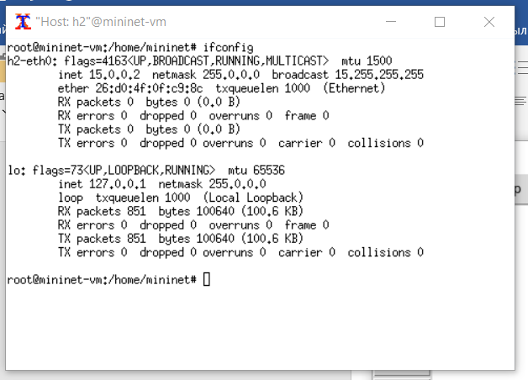

**Сохранение и загрузка топологии Mininet.**

В домашнем каталоге виртуальной машины mininet создайте каталог для

работы с проектами mininet:

mkdir ~/work



Для сохранения топологии сети в файл нажмите в MiniEdit File Save . Укажите имя для топологии и сохраните на своём компьютере. – После сохранения проекта поменяйте права доступа к файлам в каталоге проекта: sudo chown -R mininet:mininet ~/work

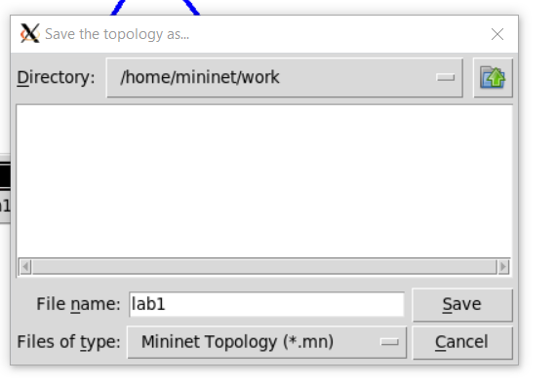

После сохранения проекта поменяйте права доступа к файлам в каталоге проекта: sudo chown -R mininet:mininet ~/work

Для загрузки топологии в MiniEdit нажмите File Open .



**Вывод**

Итогом лабораторной работы стало развёртывание в системе виртуализации (например, в VirtualBox) mininet, знакомство с основными командами для работы с Mininet через командную строку и через графический интерфейс.